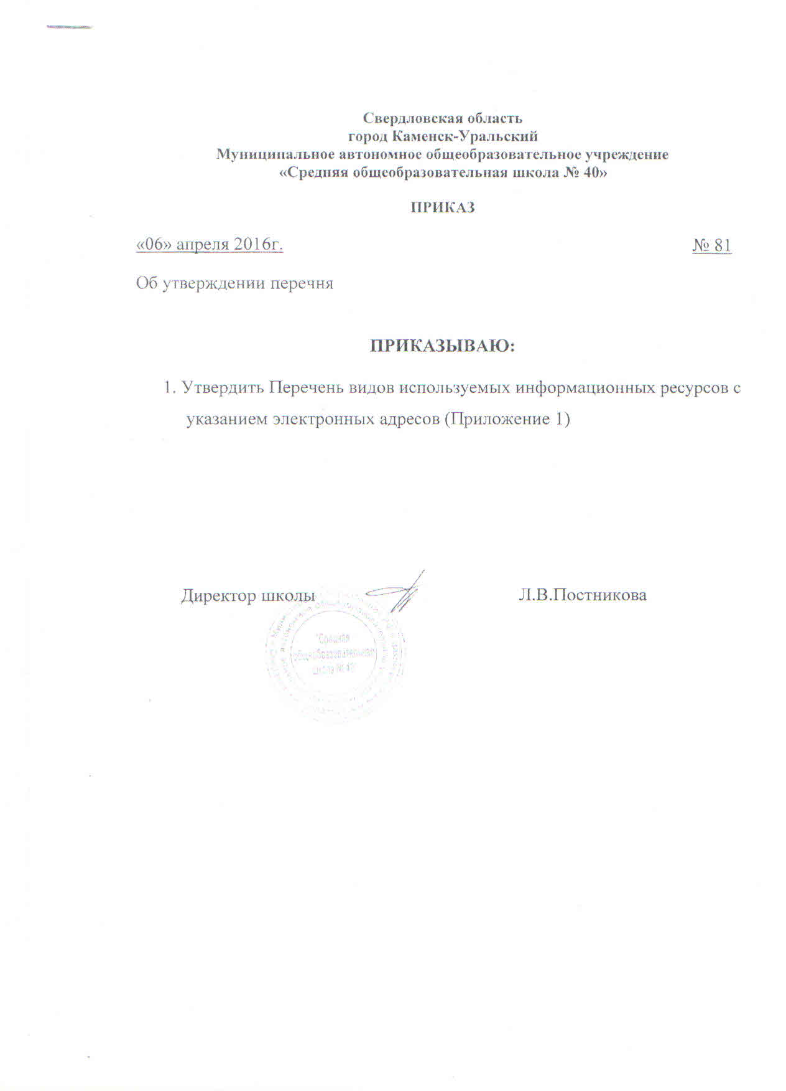

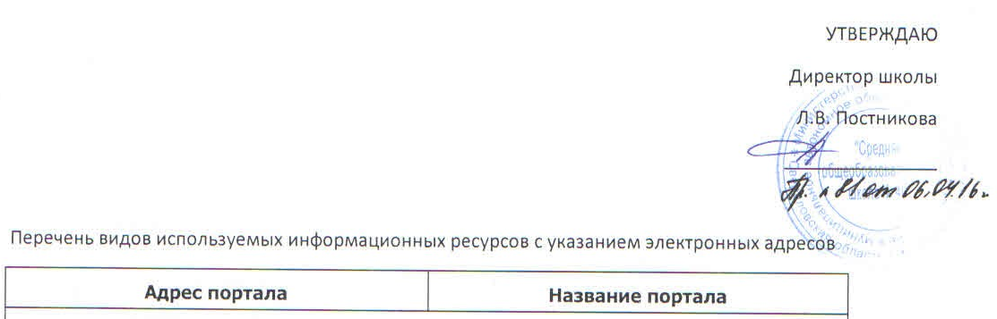
Перечень доступных и используемых ЭОР, размещенных в федеральных и региональных базах данных
http://www.mon.gov.ru | Министерство образования и науки РФ
http://www.minobraz.ru/ | Министерство образования и науки Свердловской области
http://www.ed.gov.ru/ | Сайт Рособразования
http://ege.midural.ru/ | Информационная поддержка оценки качества образования в Свердловской области
http://www.edu.ru | Федеральный портал "Российское образование"
http://standart.edu.ru/ | Федеральные Государственные Образовательные Стандарты
http://fcior.edu.ru/ | Федеральный центр информационно-образовательных ресурсов
http://www.school.edu.ru/ | Российский общеобразовательный портал
http://www.omskedu.ru/conferens/?id=19 | Основные направления реализации национальной образовательной инициативы «Наша новая школа»
http://www.deti-66.ru/forteachers/formalped/1042.html | ФГОС начального общего образования второго поколения. 2 часть
www.ege.edu.ru/ | Портал информационной поддержки ЕГЭ
http://school-collection.edu.ru/ | Единая коллекция Цифровых Образовательных Ресурсов
http://www.ndce.edu.ru/ | Каталог учебных изданий
http://www.ict.edu.ru/ | Информационно-коммуникационные технологии в образовании
http://www.ug.ru/ | Учительская газета
http://www.vgf.ru/ | Сайт издательства "Вентана-граф"
http://www.akademkniga.ru/ | Издательство Академкнига/учебник
http://www.openclass.ru | Сетевые образовательные сообщества Открытый класс
http://www.childfest.ru/ | Российский детский Интернет Фестиваль
www.fipi.ru | Федеральный институт педагогических измерений».
www.proshkolu.ru | Бесплатный школьный портал.
http://www.en.edu.ru/ | Естественно-научный образовательный портал
www.1september.ru | Издательский дом «Первое сентября»
http://www.ict.edu.ru/ | Информационно-коммуникационные технологии в образовании
http://www.openet.edu.ru/ | Российский портал открытого образования
http://www.pedsovet.org | Всероссийский интернет-педсовет
http://www.rubricon.com | Рубикон: Энциклопедии,словари, справочники.
http://window.edu.ru/ | Электронная библиотека учебников и методических материалов
http://it-n.ru/ | Сеть творческих учителей
http://www.letopisi.ru/ | Летописи
Перечень видов используемых информационных ресурсов ОУ для учителей
http://www.edu.ru/ | Федеральный портал «Российское образование (Сайт содержит информацию об Интернет-ресурсах в области образования, ссылки на законы, стандарты и документы, регламентирующие образовательную деятельность).
http://www.school.edu.ru/ | Российский общеобразовательный портал (Портал обеспечивает открытый доступ к сетевым ресурсам для учеников, учителей и родителей).
http://school-collection.edu.ru/ | Портал Единой коллекции цифровых образовательных ресурсов
http://www.ucheba.com/ | Образовательный портал Учеба
http://zavuch.info/ | Образовательный портал «Завуч»
http://kat.h11.ru/?mm=3&lnkpg=2 | Электронная библиотека педагогических Интернет-ресурсов для начальной школы
http://ito.edu.ru/2001/ito/I/2/I-2-83.html | Использование Интернет-технологий в начальной школе
http://www.ucheba.com/ur_rus/bilets/4_klass/4_klass.htm | Методические материалы для организации и проведения мониторинга образовательных достижений в 4 классе начальной школы
www.vmoisto.narod.ru | Методическое объединение преподавателей общественных дисциплин
http://www.it-n.ru | Сеть творческих учителей
http://www.it-n.ru/communities.aspx?cat_no=1941&tmpl=com | Сетевое методическое объединение психологов
http://www.it-n.ru/communities.aspx?cat_no=5025&tmpl=com | Сеть творческих учителей начальной школы
http://www.zankov.ru/ | Развивающая система обучения Л. Занкова
http://suhin.narod.ru/mat3.htm | Избранные занимательные задания из книги И.Г.Сухина «Веселая математика»
http://suhin.narod.ru/zag1.htm | Избранные загадки и занимательные задания из книги И.Г.Сухина "Новые 500 загадок – 70 кроссвордов"
http://akademius.narod.ru/vibor-rus.html | Языковые on-line тесты для учащихся 1-5 классов
http://vneklassa.narod.ru/ | Внеклассные занятия в начальной школе
http://schoollessons.narod.ru/ | Внеклассные мероприятия к любому празднику
http://nsc.1september.ru/ | Электронное издание газеты 1 сентября
http://brozer.narod.ru/open_lessons.htm | Практические материалы по начальной школе
http://www.fio.by/predmet/nach_shkola.php | Федерация Интернет-образования
http://setilab.ru/ | Сетевые исследовательские лаборатории «Школа для всех»
http://festival.1september.ru/ | Приложение к электронному журналу «1 Сентября» «Фестиваль педагогических идей. Открытый урок»
http://stranamasterov.ru/ | «Страна мастеров»
http://planetaznaniy.astrel.ru/astrel.htm | Система «Планета Знаний»
Перечень видов используемых информационных ресурсов ОУ для учащихся
http://www.kinder.ru/ | "Интернет для детей" - содержит девять тематических разделов, новости детского Интернета, интерактивные игры, конкурсы, книгу друзей, детский чат, форум для детей и их родителей
http://www.detgazeta.ru/ | Детская газета
http://www.baby.com.ua/igr.html | Развивающие игры для детей на ВABY COM
http://www.klepa.ru/ | Сайт для детей и подростков
http://www.murzilka.org/ | Мурзилка – ежемесячный журнал для детей от 6 – 12 лет
http://www.desc.ru/ | Центр дополнительного образования детей «Дистантное обучение»
http://www.sci.aha.ru/ | детская энциклопедия: обо всём на свете, о России, о живой природе, статистика и карты, научно-популярный раздел, для души...
http://www.englishforkids.ru/ | Английский для детей
http://koshki-mishki.ru/ | Детский развлекательно-развивающий сайт
http://www.detplo.narod.ru/ | Детский сайт для детей, родителей и классных руководителей «Детская площадка»
http://www.nachalka.com/ | Начальная школа – детям, родителям, учителям
http://www.spas-extreme.ru/ | Портал детской безопасности

Составила С.И. Холкина

